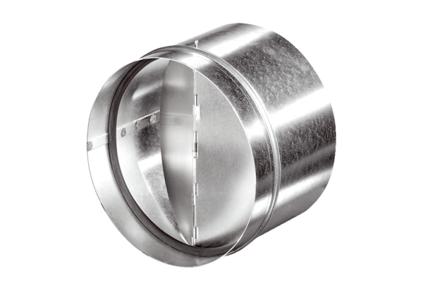Automata visszacsapó szelep AVM 25Csomagolási egység: 1 darabVálaszték: C
Termékszám: 0093.0007Gyártó: MAICO

